|  |  |  |
| --- | --- | --- |
| **PROBLEMATIQUE** | OBJECTIF(S) | RESOLUTION |
| Après avoir procédé à la réparation des éléments, à leurs contrôles et à l’application des produits, vous vous apprêtez à poncer les sous-couches avec votre SURFACEUR SU93 mais celui-ci ne s’actionne pas. | **Exploiter** un document ressource. **Déterminer** un ajustement par le calcul à l’aide de côtes tolérancées. | feux |

|  |  |  |
| --- | --- | --- |
| **TRAVAIL DEMANDE** | **EXIGENCES** | **NIVEAU DE DIFFICULTE** |
| **Découverte**  **Activité 1 :**  **Identifier**: (pages 3 et 4)   * En rouge : l’écart supérieur et la tolérance de l’alésage * En bleu : l’écart inférieur et la tolérance de l’arbre * En jaune : l’intervalle de tolérance (IT) de l’alésage * En vert : l’IT de l’arbre * En orange : sa superposition de l’IT de l’alésage et de l’arbre * En noir (sur les schémas) : la cote nominal   **Analyse fonctionnelle**  **Activité 2 :**  **CALCULER** les jeux **DONNER**  le signe de chaque jeu et **DEFINIR** le type d’ajustement du duo alésage/arbre.  **Bilan de séance**  **Activité 3 : Individuellement**  **PRENDRE** note :  - de ce que vous avez appris.  - des aides qui ont été données par l’enseignant.  - des questionnements et des difficultés rencontrées.  BS01203_ | Les couleurs sont aux bons endroits  Le document est intégralement colorisé  Les calculs sont justes et les ajustements définis.  La prise de note est rigoureuse, complète et soignée. | 1  2  3 |

**Activité 1 :**

### Interchangeabilité

S'il faut fabriquer une série d'objets identiques, il est impossible à une même forme d'avoir toujours exactement la même dimension d'un objet à l'autre.

Une cote imposée sera plus facile à réaliser si elle peut varier entre deux valeurs limites: une **cote maximale** et une **cote minimale**. La différence entre les deux s'appelle la **tolérance**, ou **intervalle de tolérance**.

Plus la **précision** exigée est **grande**, plus **l'intervalle de tolérance** **doit être petit**.

L'**interchangeabilité** des objets ou composants est à la base de tous les produits manufacturés construits en série.

N'importe quel composant interchangeable d'un mécanisme peut être démonté et remonté sur n'importe quel autre mécanisme du même type.

### Cotation Tolérancées

|  |  |
| --- | --- |
| **Cote nominale:** Dimension ou cote qui sert de référence pour l'indentification et l'inscription sur les dessins.  **Tolérance ou intervalle de tolérance:** Variation permise (tolérée, admissible) de la cote réelle de la pièce.  **Ecart supérieur (ES):** il est égal à la différence entre la cote maximale admissible et la cote nominale.  **ES = dmax - dnominal**  **Ecart inférieur (EI):** Il est égal à la différence entre la cote minimale admissible et la cote nominale.  **EI = dmin - dnominal** | http://barreau.matthieu.free.fr/cours/ajustements/images/tolerance.jpg |

### Ajustements normalisés ISO/AFNOR

|  |  |
| --- | --- |
| Les ajustements sont des catégories de dimensions tolérancées normalisées utilisées pour les assemblages de deux pièces cylindriques ou prismatiques.  On trouve des ajustements avec **jeu** :  **Ø 80 H8/f7**  **jeu mini = 0.030 mm** (valeur positive)  **jeu Maxi = 0.106 mm** (valeur positive)  Des ajustements avec **jeu incertain** (jeu ou serrage):  Ø **80 H7/k6**  **jeu Maxi = 0.028 mm** (valeur positive)  **Serrage Maxi = 0.021 mm** (valeur négative)  Des ajustements avec **serrage ou interférence**:  Ø **80 H7/p6**  **Serrage mini = 0.002 mm** (valeur négative)  **Serrage Maxi = 0.051 mm** (valeur négative) | http://barreau.matthieu.free.fr/cours/ajustements/images/ajustements1.gif  Représentation du jeu en fonction des ITs alésage/arbre. |
|  |  |

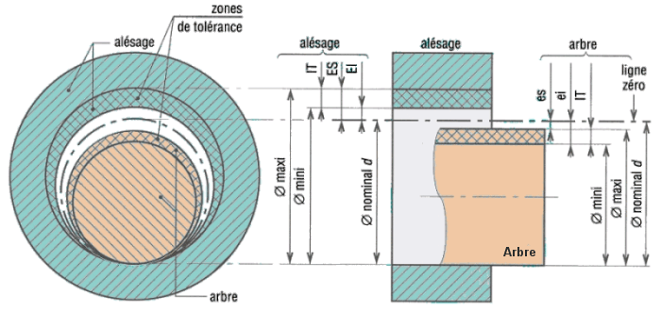

Rôle des écarts supérieurs et inférieurs (zone de tolérance) dans la représentation de l’IT des alésages et des arbres et la détermination des jeux.

### Désignation et calcul d'un ajustement

|  |  |  |  |
| --- | --- | --- | --- |
| **Ø34** | **H7** | **/** | **g6** |

**Cote nominal** commun aux deux pièces

Tolérance ISO de l’arbre :

Lettre minuscule + écart chiffre = IT ou tolérance

Tolérance ISO de l’alésage :

Lettre majuscule + écart chiffre = IT ou tolérance

###### **Calcul d'un ajustement :** il faut utiliser les tableaux dédiés aux tolérances du livre GDI p52 et 53.

|  |  |  |  |  |  |  |
| --- | --- | --- | --- | --- | --- | --- |
| **Ajustement** | **Cotes tolérancées ISO** | **Ecarts en microns**  *(Issus des tableaux*  *du livre )* | | **Calcul des jeux** | | **Résultats** |
| **formules** | **Détails du calcul** |
| **Ø 34 H7 / g6** | **Ø 34 H7** | **ES** | **+ 25** | **JM= ES - ei** | **= ( +25 ) – ( -25 ) =** | **+ 50** |
| **EI** | **0** |
| **Ø 34 g6** | **es** | **- 9** | **Jm = EI - es** | **= ( 0 ) – ( -9 ) =** | **+ 9** |
| **ei** | **- 25** |

### Inscriptions normalisées

### http://barreau.matthieu.free.fr/cours/ajustements/images/ajustements2.gif

Cotation séparée du duo arbre et alésage.

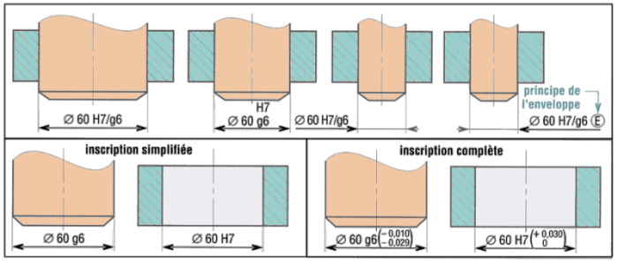

Différents types d’inscription de cotation.

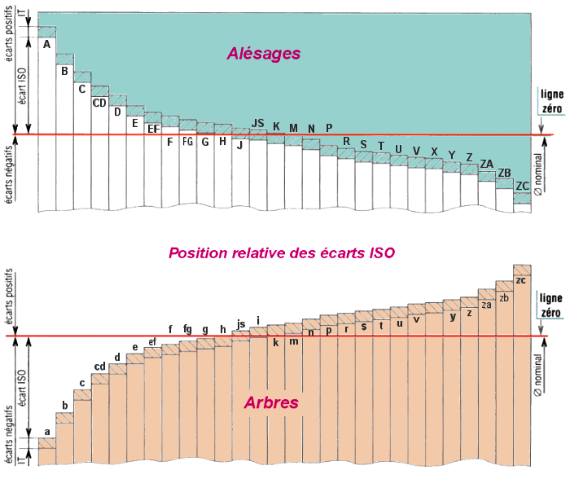

Position relative des écarts ISO.

### Intervalle de tolérance (ou qualités) normalisées

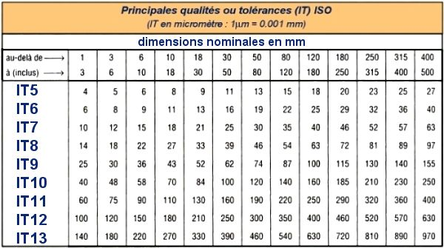

### Qualité selon le procédé d’obtention

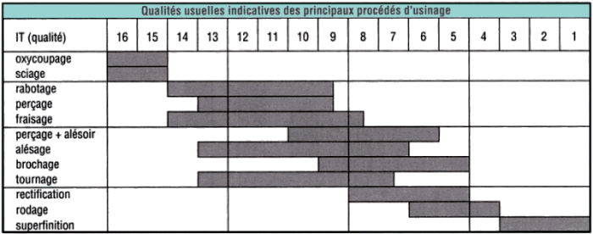

### Système de l'alésage normal H

|  |  |
| --- | --- |
| C'est le système le plus utilisé et le plus facile à mettre en œuvre. Dans ce système l'alésage H est toujours pris comme base. Seule la dimension de l'arbre est à choisir.  http://barreau.matthieu.free.fr/cours/ajustements/images/ajustements8.gif | http://barreau.matthieu.free.fr/cours/ajustements/images/ajustements7.gif |

### Ajustements usuels

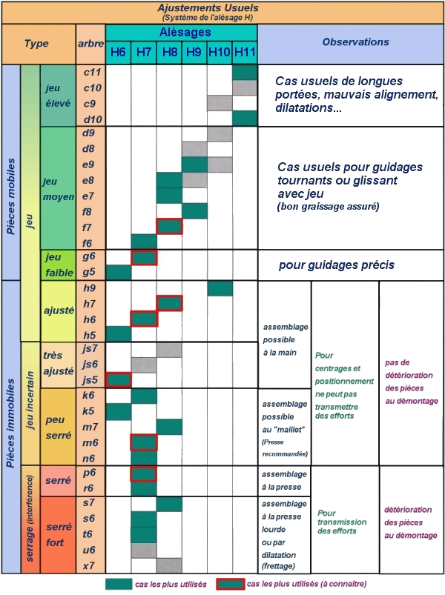

**Activité 2 :**

### Calculs pour les ajustements usuels des jeux/serrages maxi et mini

|  |  |  |  |
| --- | --- | --- | --- |
| Calculs des jeux en μm | Signes | Représentation des IT | Type d’ajustement |
| ø 60 H8/f7  jeu mini = \_\_\_\_\_\_\_\_\_\_\_\_\_\_\_\_\_\_\_\_\_\_\_\_  jeu Maxi = \_\_\_\_\_\_\_\_\_\_\_\_\_\_\_\_\_\_\_\_\_\_\_\_ |  | http://barreau.matthieu.free.fr/cours/ajustements/images/h8f7.gif | Avec jeu  Incertain  Serré |
|  |
| ø 60 H7/g6  jeu mini = \_\_\_\_\_\_\_\_\_\_\_\_\_\_\_\_\_\_\_\_\_\_\_\_  jeu Maxi = \_\_\_\_\_\_\_\_\_\_\_\_\_\_\_\_\_\_\_\_\_\_\_\_ |  | http://barreau.matthieu.free.fr/cours/ajustements/images/h7g6.gif | Avec jeu  Incertain  Serré |
|  |
| ø 60 H7/h6  jeu mini = \_\_\_\_\_\_\_\_\_\_\_\_\_\_\_\_\_\_\_\_\_\_\_\_  jeu Maxi = \_\_\_\_\_\_\_\_\_\_\_\_\_\_\_\_\_\_\_\_\_\_\_\_ |  | http://barreau.matthieu.free.fr/cours/ajustements/images/h7h6.gif | Avec jeu  Incertain  Serré |
|  |
| ø 60 H6/js5  jeu mini = \_\_\_\_\_\_\_\_\_\_\_\_\_\_\_\_\_\_\_\_\_\_\_\_  jeu Maxi = \_\_\_\_\_\_\_\_\_\_\_\_\_\_\_\_\_\_\_\_\_\_\_\_ |  | http://barreau.matthieu.free.fr/cours/ajustements/images/h6js5.gif | Avec jeu  Incertain  Serré |
|  |
| ø 60 H7/m6  jeu mini = \_\_\_\_\_\_\_\_\_\_\_\_\_\_\_\_\_\_\_\_\_\_\_\_  jeu Maxi = \_\_\_\_\_\_\_\_\_\_\_\_\_\_\_\_\_\_\_\_\_\_\_\_ |  | http://barreau.matthieu.free.fr/cours/ajustements/images/h7m6.gif | Avec jeu  Incertain  Serré |
|  |
| ø 60 H7/p6  jeu mini = \_\_\_\_\_\_\_\_\_\_\_\_\_\_\_\_\_\_\_\_\_\_\_\_  jeu Maxi = \_\_\_\_\_\_\_\_\_\_\_\_\_\_\_\_\_\_\_\_\_\_\_\_ |  | http://barreau.matthieu.free.fr/cours/ajustements/images/h7p6.gif | Avec jeu  Incertain  Serré |
|  |

**Activité 3 :** *Prise de notes*

* Ce que vous avez appris :
* Aides qui ont été données par l’enseignant :
* Difficultés rencontrées :